新北市立溪崑國民中學107學年度第一學期第三次定期評量 自然科 試題卷
八年級 班 座號 姓名
===== (第五章: 冷暖天地 ,1 ~ 23題,小計23題) =====
- 人的皮膚能感測物體的什麼量? (A)比熱 (B)輻射波的波長 (C)溫度 (D)熱量 。
- 甲地為 -32℃,此時乙地測得0℉,所以何處較高溫?(A)甲地 (B)乙地 (C)相等 (D)溫標不同,無法比較 。
- 若有個2克的物質,吸熱2卡,溫度上升2℃,則此物質現在特性是如何?
(A)含有熱量 = 2卡 (B)比熱 = 0.5卡/克•℃ (C)密度 = 0.5克/cm³ (D)溫度 = 2℃ 。
- 兩物從接觸到[熱平衡]過程是: (A)熱量流動直到兩物熱量相等為止 (B)熱量由高溫流向低溫,直到溫度相等為止 (C)熱量從質量高物質流向質量低物質,直到溫度相等為止 (D)比熱大的物質吸熱,比熱小的物質放熱 。
- 同款甲、乙燒杯,裝水後以同火力的爐加熱,其[溫度變化-加熱時間]關係圖(見圖1),
則甲、乙杯的水量之比為: (A)1:3 (B)5:9 (C)3:5 (D)9:5 。
- 將20克且比熱0.2卡/克•℃鋁塊 加熱到200℃,投入裝水100克且20℃燒杯 中。
若熱損失不計,則達熱平衡時的 鋁溫(或水溫)約為: (A)23 (B)27 (C)31 (D)35 (℃) 。
- 下列有關[熱傳播]敘述,何者正確:
(A)煙囪越高,爐灶燃燒越有效,是改善熱的對流作用 (B)只要棉被夠厚,就可防止散熱與降溫
(C)手摸50℃銅片和木頭,感覺銅較熱,因銅的比熱較小 (D)電暖器要放在地面,因較靠近身體,禦寒效果佳 。
- 以下燜燒鍋設計原理敘述,何者正確: (A)外鍋內壁的鏡面塗層,可防傳導熱損 (B)外鍋蓋用塑膠,可防對流熱損
(C)外鍋用真空夾層,可防止輻射熱損 (D)上述所有設計裝置,都可防止熱量傳播的損失 。

圖1 | 圖2 | 圖3 | 圖4 | 圖5
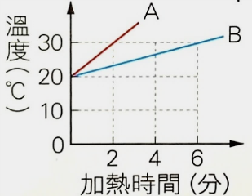 | 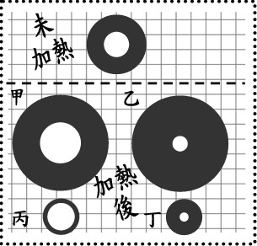 | 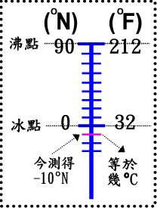 | 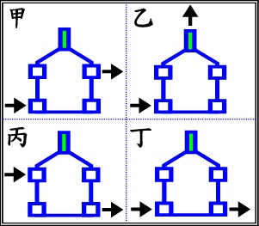 | 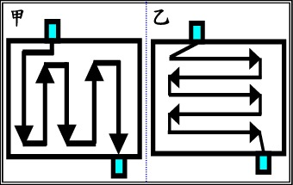

- 將中空銅環(見圖2)用火加熱後,會成為圖中的哪種型態(變化示意圖 尺寸誇張): (A)甲 -外徑變大,內徑變大
(B)乙 -外徑變大,內徑變小 (C)丙 -外徑變小,內徑變大 (D)丁 -外徑變小,內徑變小 。
- 下列何者是[吸熱反應]:(A)水蒸氣 的凝結 (B)棉紙 的燃燒 (C)樹葉 的光合作用 (D)碘蒸氣 的凝華 。
- 若攝氏讀數為X,華氏讀數為Y,則[溫度換算公式]應為:
(A) (X + 32)•1.8 = Y (B) (X•1.8) + 32 = Y (C) (Y - 32)•1.8 = X (D) (Y•1.8) – 32 = X 。
- 純物質用哪種方式可改變比熱S值: (A)壓扁(B)拉長 (C)改變三態(固-液-氣) (D)截取更多質量。
- 下列物件,何者是為了改善輻射的傳播效能:
(A)電暖器內的 拋物鏡面 (B)桌面墊放鐵鍋的 軟木墊 (C)烘被機中的 電扇 (D)鍋蓋中央的 圓頭把手 。
- 下列熱傳播的敘述,何者有誤:
(A)室內冷氣,宜裝在高處 (B)夏季海邊,白天都吹南風 (C)冬季制服,多採深黑色 (D)豔陽下撐傘,可抗輻射 。
- 下列敘述,何者有誤: (A)比熱較低的銅鍋,比用鐵鍋(相同火力下)加熱更快,既省時也省能源
(B)固體吸熱,溫度先達熔點再達沸點 (C)保溫瓶內夾層只阻絕熱的對流 (D)乾冰吸熱,直接由固體變成氣體 。
- 圖3是自製溫度計 華氏溫標刻度 對照 自訂溫標刻度,冰點溫度32℉ = 0°N,沸點溫度212℉ = 90°N,
今若測得溫度 -10°N時,則此時溫度 大約 攝氏 幾℃: (A) +12 (B) +10 (C) -11 (D) -13 (℃) 。
- 平房有5個開口,只裝2處同款的抽風機,風向如圖4標示,其它3開口封閉,
能使室內降溫 最佳與最差 的空氣循環方式為: (A)丁,丙 (B)乙,丙(C) 乙,甲 (D)甲,丁 。
- 散熱水箱如圖5,須引水將引擎降溫,水管流路設計,何者較優? (A)效果相同 (B)無法比較(C)甲 (D)乙。
- 甲與乙 質量比2:1，比熱之比1：3，吸熱後溫升之比4：5，問 甲與乙 吸熱量之比:
(A) 8:15 (B) 15:6 (C) 15:8 (D) 6:15 。
- 10種物件:甲-木桌抽屜留縫 乙-耳溫槍 丙-橋梁水泥的伸縮縫 丁-讓聖誕燈閃爍的母燈泡
戊-火車道鋪設鐵軌 己-酒精溫度計 庚-無熔絲開關 辛-保溫杯的真空夾層 壬-電鍋煮飯須按下的開關
癸-熱氣球, 其使用原理與[熱漲冷縮]無關的是: (A) 甲 (B) 乙辛 (C) 乙丙丁 (D) 乙戊壬癸 。

----------------- [ 試 題 未 完 , 背 面 繼 續 ] ------------------

- 圖6為 固態液態氣態 轉化圖，下列敘述何者有誤？ (A)蒸發 是由乙至丙過程,
(B)丙至乙或丙至甲,均須 放熱 (C)昇華 是由甲至丙,須吸熱 (D)體積和形狀可變 的是乙和丙 。
- 何者屬於[物理變化]: (A)氯化亞鈷吸水 (B)青銅合金的製造(C)氫與氧燃燒 (D)電解水 。
- 下列敘述 何者有誤:
(A)冷熱水混合,若冷水升溫多,吸的熱必多於放的熱 (B)吸熱量與質量 皆相同,比熱小的物質溫度變化大
(C)吸熱量與溫度變化 皆相同,質量與比熱成反比 (D)質量與溫度變化 皆相同,則比熱與熱量變化 成正比。

===== (第六章: 純物質的奧秘 ,24 ~40題,小計17題) =====
- 下列何者是[金屬元素]:(A)汞 (B)氯 (C)硫 (D)溴 。
- 下列[金屬元素]的敘述,何者有誤:
(A)多為銀灰色 (B)導電性和延展性佳 (C)常溫多為固體 (D)大多具有低的熔點與沸點。
- 將碳酸鈉溶液滴入化合物水溶液試管,其沉澱效應不相同的是:(A)氯化鋇 (B)氯化鎂 (C)氯化鈉 (D)氯化鈣 。
- 下列[週期表]的敘述,何者有誤:(A)天然元素已知有92種 (B) 共分18族,表列元素已達到7個週期
(C)第17族元素全部皆為非金屬 (D)常溫呈液態的元素,金屬與非金屬各有1種 。
- 下列[原子與組成粒子]敘述,何者錯誤:(A)湯姆生首先發現原子內有電子,認為電子均勻分布於原子內部
(B)在電子之後,拉賽福發現原子核內帶正電的質子, (C)在質子之後,查兌克發現原子核內有不帶電的中子
(D)道耳吞對物質組成的研究,認為相同元素的原子,質量不一定相等 。
- [保持純物質組成特性]的最小粒子,稱之為:(A)原子 (B)化合物 (C)分子 (D)電子 。
- 下列敘述何者有誤: (A)同物質粒子之自由程度:氣態>液態>固態 (B)擴散方向:由高處往低處,由內部往外
(C)化學變化是原子重排重組 (D)物理變化是粒子的間距改變 。
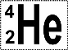
- 由圖7為某原子結構,下列是此原子的敘述,何者有誤:
(A) (B)稀有氣體,難與其他物質結合成新的物質(C)常溫為氣態,且沸點極低 (D)原子序=4,原子量=2 。
- 物質[化學變化]的敘述,何者有誤:
(A)分子的個數不同 (B)原子的個數不會變 (C)原子的種類不會變 (D)原子間的排列會變 。
- 請選出純物質正確的化學式: (A)Na(OH)₂ (B)Mgo (C)ClCa₂ (D)CuSO₄。
- 下列純物質在組成分類上,何者明顯與其它物質不同: (A)水銀 (B)含水硫酸銅 (C)乾冰 (D)純水 。

圖6 | 圖7
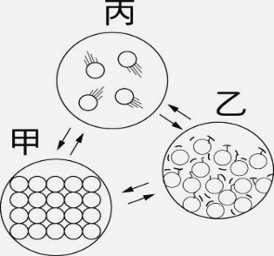 | 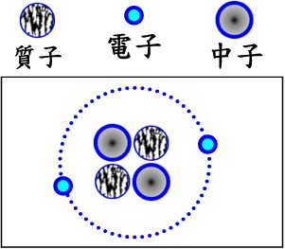

No: | 外觀-顏色 | 受熱後 | 錘擊後 | 通電後
甲 | 銀色-有光澤 | 會燙 | 變形 | 導電
乙 | 黃色-有光澤 | 可燃/臭味 | 碎裂 | 不導電
丙 | 黑色-沒光澤 | 可燃/無味 | 碎裂 | 導電
丁 | 紅色-有光澤 | 變黑/會燙 | 變形 | 導電
- 下列10項有關[原子]的敘述: 甲-由質子數可判斷原子的種類 乙-中子數等於原子序
丙-質量數等於質子數加中子數加電子數 丁-原子內最易失去的粒子是電子 戊-質子數等於中子數
己-質子質量約等於中子質量 庚-原子的質量實際等於質量數 辛-原子的電子數必和質子數相同
壬-同位素 是質子數相同,電子數不同所致 癸-原子可以沒有中子,但不能沒有質子或電子
上述錯誤的有幾項 ? (A) 3 (B) 4 (C) 5 (D) 6 項。

※四種不同純物質,實驗後性質如右表,回答36 ~ 38題:
- 常做為 電線心材 的是: (A)甲 (B)乙 (C)丙 (D)丁 。
- [非金屬]有哪些: (A)乙 (B)丙 (C)甲丁 (D)乙丙 。
- 常作為 乾電池棒材 的是: (A)甲 (B)乙 (C)丙 (D)丁 。
- 道耳吞認為[物質皆由具有質量的極小微粒所組成]
這微粒是指: (A)分子 (B)電子 (C)質子 (D)原子 。
- 下列敘述,何者有誤: (A) 鈉入水反應後,滴入酚酞呈無色 (B) Ca與Be屬同族元素
(C) 目前的週期表是依質子數由小到大排列而成 (D) 元素中,延展性最佳,極難與氧反應的是 金 。

------------------- [ 答 題 結 束 ] -------------------

107-1-3 八年級 自然科 － [解答]
1 | 2 | 3 | 4 | 5 | 6 | 7 | 8 | 9 | 10
C | B | B | B | A | B | A | D | A | C

11 | 12 | 13 | 14 | 15 | 16 | 17 | 18 | 19 | 20
B | C | A | B | C | C | B | D | A | B

21 | 22 | 23 | 24 | 25 | 26 | 27 | 28 | 29 | 30
D | B | A | A | D | C | A | D | C | B

31 | 32 | 33 | 34 | 35 | 36 | 37 | 38 | 39 | 40
D | A | D | A | C | D | D | C | D | A

---------------- [裁 切 線] -----------------

